Poniedziałek 23.11.2020 r. Temat: Cierpliwość.

Cele:

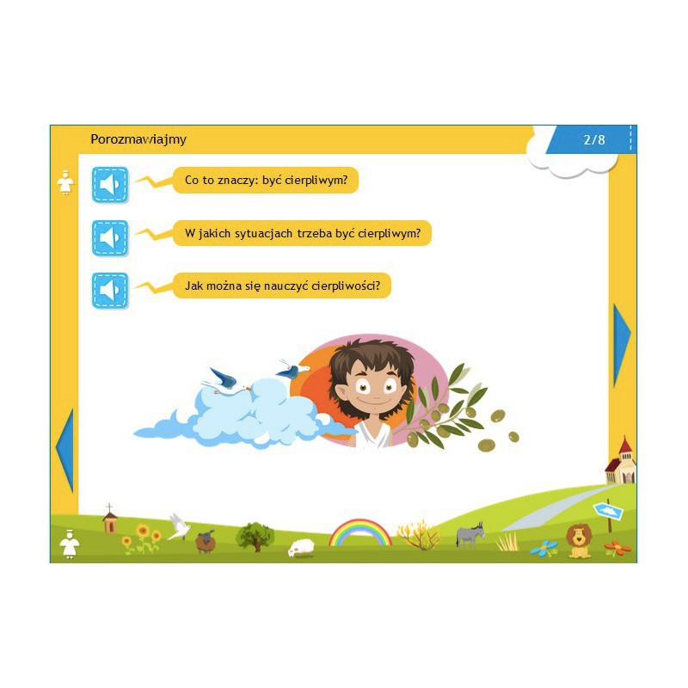
- kształtowanie cnoty cierpliwości

Obejrzyj filmik o cierpliwości:

https://www.youtube.com/watch?v=sABJQ-XWRtg

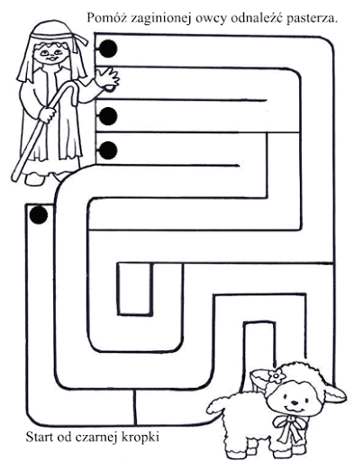

Zapraszam do zabawy, wylosuj zadanie na dzisiaj:

https://wordwall.net/pl/resource/1016695/wkonam-dzi%C5%9B

